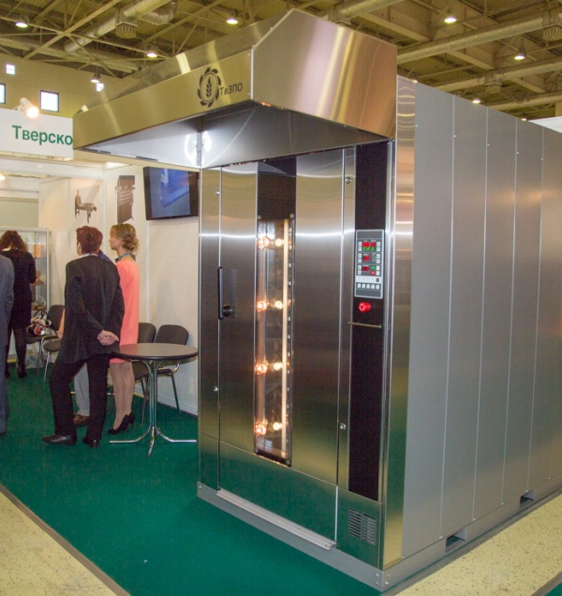
Лучшие ротационные печи на Российском рынке хлебопекарного оборудования.
Ротационная печь – что это такое? Какую ротационную печь выбрать?
Ротационные печи для выпечки хлеба – это вершина современного хлебопекарного оборудования мини пекарни и крупного хлебопекарного или кондитерского производства, позволяющая выпекать качественный хлеб, хлебобулочные и кондитерские изделия с малыми затратами, оперативно меняя ассортимент и технологию выпечки.

В настоящее время резко сокращается количество крупных и мелких хлебозаводов, растет число мини пекарен и пекарен со своим разнообразным ассортиментом. Крупные хлебозаводы организуют отдельные цеха – минипекарни. Не удивительно, что спрос на ротационные печи в хлебопекарной промышленности растет – см. рисунок:

При этом с начала санкций и валютных потрясений произошли принципиальные изменения в лидерах рынка: Если до весны 2014 года рынок ротационных печей на 75% обеспечивался импортом из Европы, то сейчас, с ростом цен на импорт в два раза, картина изменилась с точностью до наоборот: ротационные хлебопекарные печи отечественных производителей хлебопекарного оборудования обеспечивают 70% потребностей хлебопекарной промышленности России и ЕАС.
До роста цен на импорт самыми популярными и экономически эффективными ротационными печами России и ЕАС были ротационные печи Miwe, Revent и Forni Fiorini, затем шли отечественные печи и ротационные печи б/у. Сейчас лидеры в эффективности при равном качестве Ротационные печи Ротор Агро ( ТвЗПО, Тверь) и хлебопекарные печи Муссон Ротор ( Восход, Саратов). Даже ротационные печи б/у обогнали в популярности европейские хлебопекарные печи. Последнее удивительно, если учесть низкую экономическую эффективность бывших в употреблении ротационных печей, даже если они практически не эксплуатировались ( бывших в хранении печей) – об этом ниже будет рассказано более подробно.
Устройство, принцип работы ротационной печи и что это такое – лучше посмотреть на видео:
https://www.youtube.com/watch?v=UvlK4_6iuBc&list=PL4jtdhm9GNRjUwFR10y3-8cJjCR9T5L8j&index=10
Какую ротационную печь выбрать?
Ротационные печи для выпечки хлеба имеют однотипное принципиальное устройство и принцип работы, показанный на видео ниже, отличаясь только :
- Габаритами и вместимостью камеры, что определяет производительность хлебопекарной печи,
- классом теплоизоляции – это определяет уровень затрат энергии ротационной печи на выпечку единицы хлебобулочных изделий или хлеба.
- Количеством программ и режимов работы печки при выпечке.
- Хлебопекарная Ротационная печь – цена имеет очень большое значение.
- Где можно ротационную печь купить и ремонтировать: транспортное плечо в покупке и сервисном обслуживании имеет такое же значение как цена ротационных печей.
- Главное отличие моделей ротационных печей – не цена, а экономическая эффективность при выпечке продукции лучшего качества: все затраты на единицу выпечки, включая процент по кредиту или лизингу, затраты на энергию ( электричество, газ, вода или дизельное топливо), зарплату и накладные расходы. Причем с учетом процента загрузки ротационной печи и ее производительности. Можно измерять эффективность ротационной печи в рентабельности или по сроку окупаемости.

Экономическая эффективность ротационной хлебопекарной печи определенным образом зависит от цены. Чудес не бывает и дешевая ротационная печь – цена комплектующих ниже. Китайские или турецкие комплектующие, низкий класс теплозащиты, меньше производительность при гарантированном качестве – и удельные затраты на единицу выпечки растут, рентабельность падает. Напротив, слишком дорогие ротационные печи никогда не окупятся.
Следовательно, существует оптимальный диапазон качество/ цена ротационной печи на графике зависимости показателей экономической эффективности печи ротационной от цены.
Технологические параметры и цены на большинство моделей ротационных печей известны. Расчет экономики эксплуатации ротационных печей трудоемкий, но реальный к исполнению любым менеджером. Рассмотрим результаты ( средняя цена ротационной печи - это цена со средней скидкой или дисконтом при продаже конечному покупателю):
Зависимость удельных затрат на выпечку единицы хлеба в ротационной печи от цены ротационной печи:
Как видите оптимальное соотношение цены и эффективности ротационной печи в ценах и условиях конца 2015 ( при курсе Евро 70 рублей) находится при цене печей 700- 1100 тысяч рублей – а это ротационные печи Россия - российского производства – Муссон ротор и Ротор АГРО. Саратов и Тверь. Более дешевые ротационные печи и печи других производителей имею более высокие издержки эксплуатации, причем при более низком качестве.
Аналогичную картину мы обнаружим и при анализе связи рентабельности и цены ротационных печей:
Интересно, что оптимальный диапазон цен ротационной печи такой же, как и в анализе издержек эксплуатации печей: от 750 тысяч рублей до 1 миллиона рублей.
Анализ срока окупаемости ротационной печи в месяцах от ее стоимости показывает уже очевидную вещь :
Было очевидно то, что дорогие импортные итальянские , немецкие и шведские ( европейские) ротационные печи (Miwe, Revent и Forni Fiorini ) окупаются в несколько раз дольше – до 3 лет, при гарантийном сроке эксплуатации 1 год, при 1,5 года у тверской Ротор Агро и одинаковом сроке наработке на отказ у отечественных и импортных печей.
А вот то, что при неоправданном снижении цены ротационной печи ( всего на 100-200 тысяч рублей) показатели экономической эффективности снижаются в ДВА раза (!!!!) – результат заслуживающий осмысления. Воистину - Скупой платит дважды.
Ротационная печь б/у не исключение в проверенном временем правиле про затраты скупых рыцарей: усталостные и хронологические повреждения термоизоляции, резкое снижение энерго эффективности, сбои в тонкой электронике, сниженный срок годности и отсутствие гарантийного ремонта приводят к тому, что ротационные печи б/у купить могут только новички, обреченные на убытки.
Ротационная печь б/у может окупиться, только если срок ее выпуска менее трех лет, а цена ротационной печи б/у не более 150 тысяч рублей.
Ротационные печи выпущенные более 5 лет назад, даже если купить их бесплатно, никогда не окупятся – повышенные текущие затраты поднимут себестоимость выпечки хлебобулочных изделий, а в условиях жесткой ценовой конкуренции на рынке хлеба и падения покупательского спроса на дорогую выпечку, высокая отпускная цена снизит объем сбыта, т.е. и загрузку печи. Вызванные этим простои ротационной печи и рваный ритм загрузки еще более снизят экономику и увеличат затраты на выпечку. Замкнутый круг.

Закончим эту обзорную статью перечислением самых популярных и самых рентабельных ротационных печей ( в рамках сопоставимой производительности – мини ротационные печи не сравниваем, т.е. популярная ротационная печь mini rotor 16е войдет в другой обзор).
Популярные в России производители ротационных печей по убыванию:
1 место по продажам в России и СНГ занимает ротационная печь Муссон Ротор производства Саратов Восход. Особенно популярны газовые модели серий 33 и 55. Саратовский Восход – абсолютный лидер рынка ротационных печей России и занимает около 30% продаж.
2 место по продажам делят ротационные печи Forni Fiorini ( Италия) и Ротор Агро ( Тверской завод пищевого оборудования Тверь) – ориентировочно по 15% рынка. Модели mondial forni модель basic 2.0, morello, baby, small и т.п. Ротационные печи Ротор АГРО 202 и 302 газовые. Популярная модель Ротор АГРО 203 Оптима снята производителем с производства в связи с низкой рентабельностью в эксплуатации в пекарнях и мини пекарнях.
3 место с долей рынка 5-10% оказались традиционные, но уже бывшие лидеры рынка - ротационные печи МИВИ (Miwe, Германия), ротационные печи Ревент (Revent, Швеция), печь ротационная Sveba dahlen ( Концерн Sveba, Швеция). Совсем недавно им начала составлять конкуренцию, даже обогнала в какой оо момент и имеет все шанс, как выйти в группу производителей ротационных печей серебряного места, так и вылететь с рейтингов bongard печь ротационная, производство Франция.
Близки к Бронзе в настоящий момент благодаря сравнительно низкой цене ротационные печи ПКЭ-9 и ПХП 6 отечественных производителей, однако, скорее всего ненадолго по причинам качества и высоких издержек эксплуатации.
Так же стоит отметить производителя Б У : ротационные печи б/у по популярности обгоняют третье место. Производители б\у ротационных печей – в основном разорившиеся пекарни, которые чаще всего сами б/у хлебопекарное оборудование покупали.
Экономически эффективные модели ротационных печей: Прежде всего, как известно всем хлебопекам газовые ротационные печи самые экономически эффективные. Правда расчет делался без учета цены проекта газоснабжения и всех сопутствующих лицензий.
Группу лидеров возглавляют (в порядке лидерства) с незначительными отклонениями:
- Ротационная печь Ротор Агро 202Г, Ротор Агро 302Г производитель ТвЗПО Тверь
- Ротационная печь Муссон-Ротор 99МР-01, Муссон-Ротор 77М-01 производства НПФ Восход, Саратов
- Ротационная печь Maxi Rotor Forni Fiorini (Италия)

На втором месте плотно идут печи:
- ПВТ-2Г и ПВТ-3ГД производства Иртыш, Омск.
- ROTOR Forni Fiorini G – опять итальянские ротационные печи
- V 42 Gas Sveba Dahlen (Швеция)
И на третьем месте с «бронзой» и значительным отставанием от первой группы идут печи ротационные
Ротационная печь ROLL-IN RI1.0711TL Miwe (Германия) идет ровно с Муссон Ротор 55-01
Турецкие ротационные печи CRV (Турция) FD-150 и Kumkaya (Турция) Lider 140 G
Забавно, что турецкая печь Лидер замыкает группу лидеров. Но совсем недавно ее и на слуху не было. Однако усилиями Нижегородского хлеба, (кстати, являющегося не только дилером Кумкайи, но и дилером лидера по эффективности ротационных печей среди производителей – ТвЗПО, Тверь), вышла в рейтинг, достойный упоминания.
Как ни обидно, но остальные популярные модели газовых ротационных печей – это реклама, маркетинг , что естественно заложено в цену.
Аналогичные сравнения есть и для дизельных и для электрических ротационных печей России, но по существу лучшие ротационные печи и производители перечислены.
Очень рекомендуем вам использовать данные при решении вопроса, какую ротационную печь выбрать или купить.

